اعضای شورای پژوهشی مرکز تحقیقات آموزش پزشکی
دکتر سید کامران سلطانی عربشاهی | 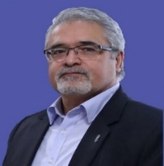 | رئیس مرکز
دکتر زهره سهرابی | 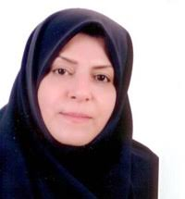 | معاون مرکز
دکتر هلن درگاهی | 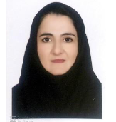 | عضو شورای پژوهشی
دکتر عاطفه ذبیحی ززولی | 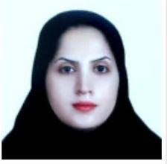 | عضو شورای پژوهشی
دکتر سمیه دلاوری | 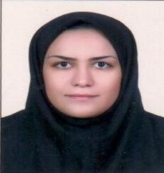 | عضو شورای پژوهشی
دکتر سیده زهرا نهاردانی | 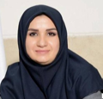 | عضو شورای پژوهشی
دکتر اکرم هاشمی | 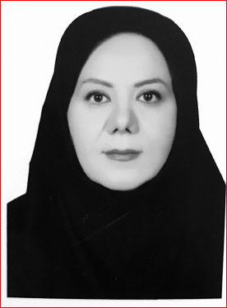 | عضو شورای پژوهشی
دکتر حمید رضا برادران عطار مقدم | 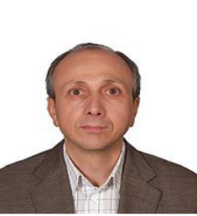 | عضو شورای پژوهشی
دکتر محمد حسین زاده داورزنی | 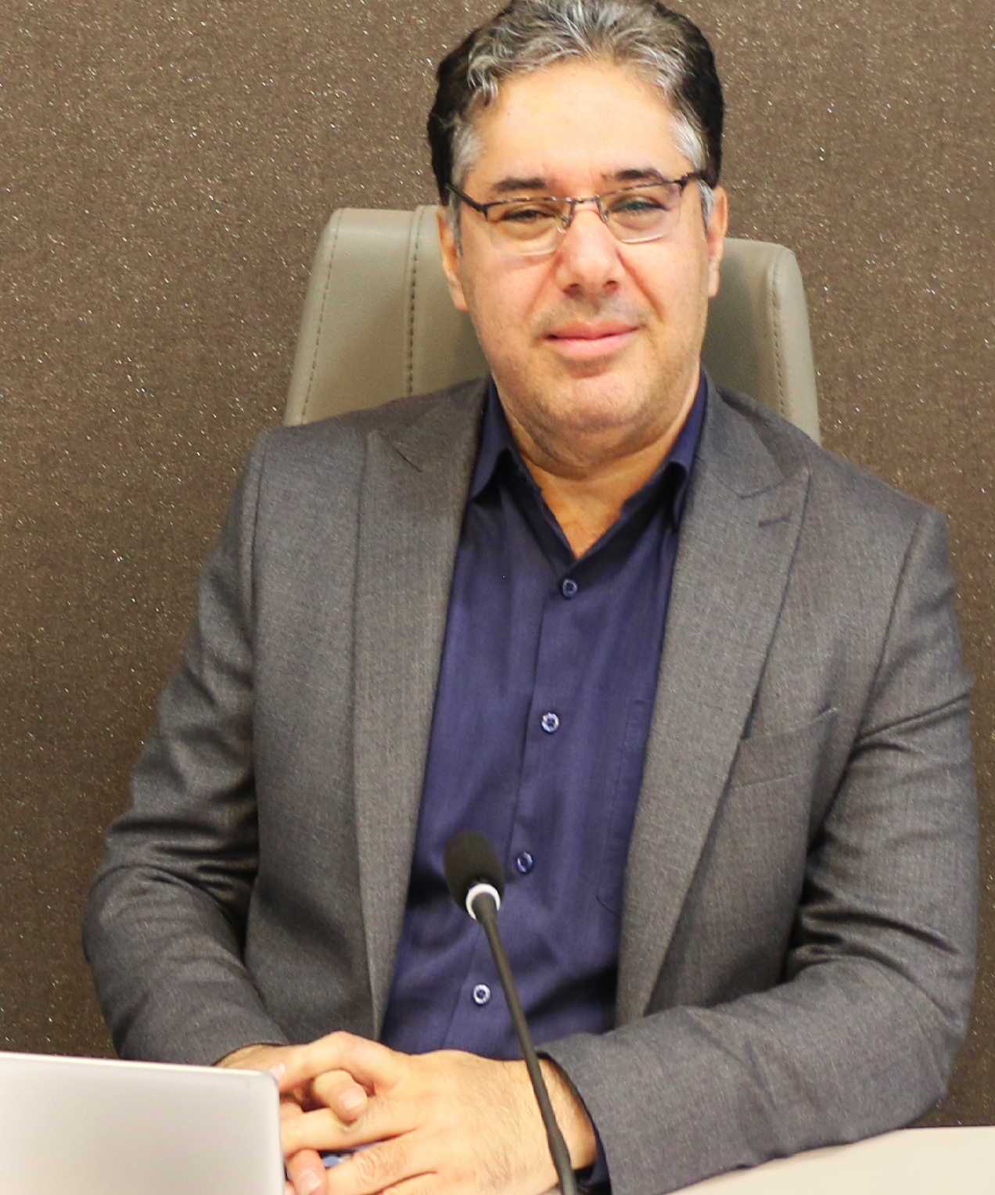 | عضو شورای پژوهشی
دکتر شهنام صدیق معروفی | 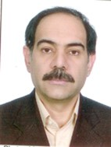 | عضو شورای پژوهشی

